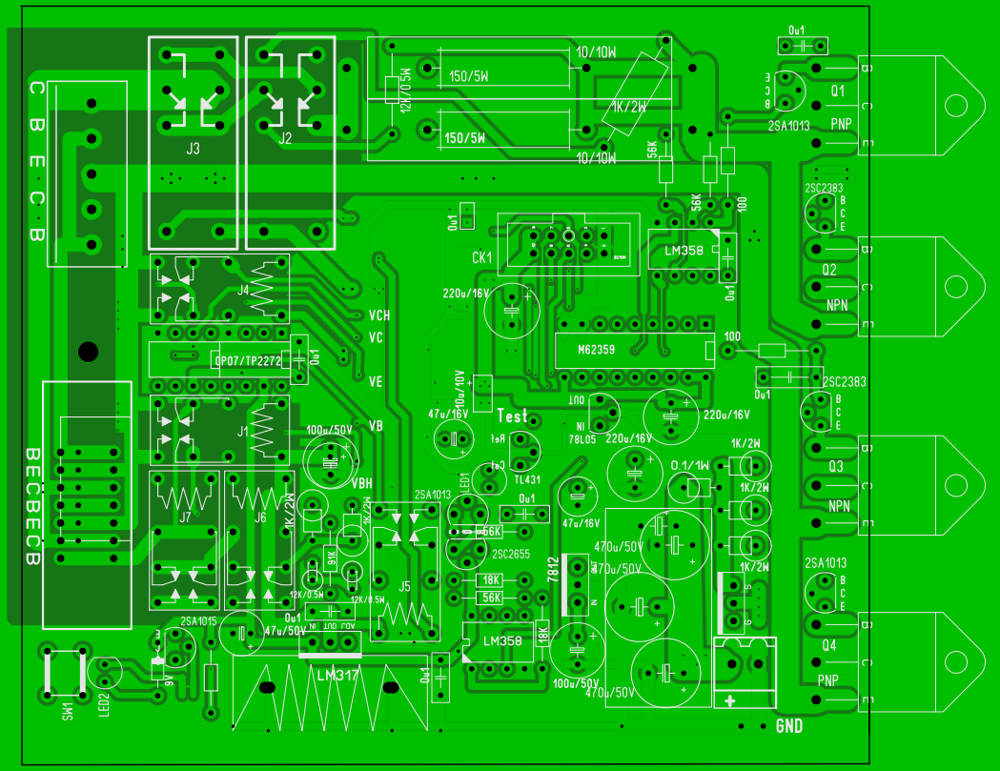

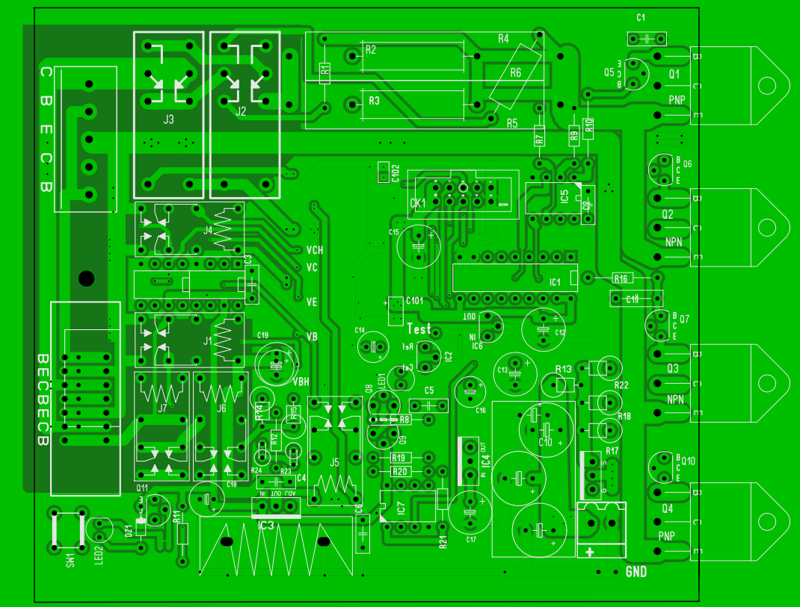

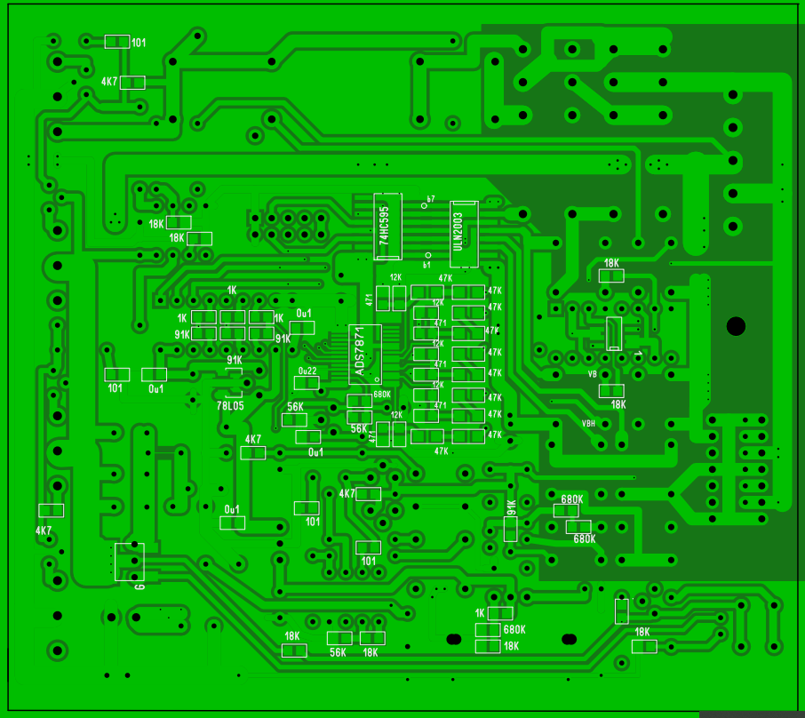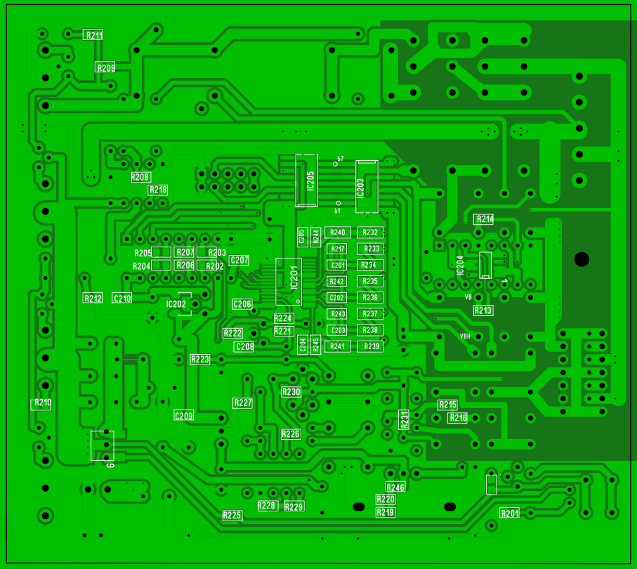

**BOM表**

|  |  |  |  |  |  |  |  |  |
| --- | --- | --- | --- | --- | --- | --- | --- | --- |
| **Name** | **Value** | | **Layer** | | **Package** | |  | |
| C201 | 470P | | Bottom | | 0805 | |  | |
| C202 | 470P | | Bottom | | 0805 | |  | |
| C203 | 470P | | Bottom | | 0805 | |  | |
| C204 | 470P | | Bottom | | 0805 | |  | |
| C205 | 470P | | Bottom | | 0805 | |  | |
| C206 | 0u22 | | Bottom | | 0805 | |  | |
| C207 | 0u1 | | Bottom | | 0805 | |  | |
| C208 | 0u1 | | Bottom | | 0805 | |  | |
| C209 | 0u1 | | Bottom | | 0805 | |  | |
| C210 | 0u1 | | Bottom | | 0805 | |  | |
| IC201 | ADS7871 | | Bottom | | ssop28 | |  | |
| IC202 | 78L05 | | Bottom | | sot89 | | if install IC202 then no install IC6 | |
| IC203 | ULN2003 | | Bottom | | sop16 | |  | |
| IC204 | OP07/TP2272 | | Bottom/TOP | | DIP/SOP8 | | install OP07*2(DIP) or TP2272*1 | |
| IC205 | 74HC595 | | Bottom | | sop16 | |  | |
| R201 | 18K | | Bottom | | 0805 | |  | |
| R202 | 91K | | Bottom | | 0805 | |  | |
| R203 | 1K | | Bottom | | 0805 | |  | |
| R204 | 91K | | Bottom | | 0805 | |  | |
| R205 | 1K | | Bottom | | 0805 | |  | |
| R206 | 91K | | Bottom | | 0805 | |  | |
| R207 | 1K | | Bottom | | 0805 | |  | |
| R208 | 18K | | Bottom | | 0805 | |  | |
| R209 | 4K7 | | Bottom | | 0805 | |  | |
| R210 | 4K7 | | Bottom | | 0805 | |  | |
| R211 | 101 | | Bottom | | 0805 | |  | |
| R212 | 101 | | Bottom | | 0805 | |  | |
| R213 | 18K | | Bottom | | 0805 | |  | |
| R214 | 18K | | Bottom | | 0805 | |  | |
| R215 | 680K | | Bottom | | 0805 | |  | |
| R216 | 680K | | Bottom | | 0805 | |  | |
| R217 | 12K | | Bottom | | 0805 | |  | |
| R218 | 18K | | Bottom | | 0805 | |  | |
| R219 | 18K | | Bottom | | 0805 | |  | |
| R220 | 680K | | Bottom | | 0805 | |  | |
| R221 | 56K | | Bottom | | 0805 | |  | |
| R222 | 56K | | Bottom | | 0805 | |  | |
| R223 | 4K7 | | Bottom | | 0805 | |  | |
| R224 | 680K | | Bottom | | 0805 | |  | |
| R225 | 18K | | Bottom | | 0805 | |  | |
| R226 | | 101 | | Bottom | | 0805 | |  |
| R227 | | 101 | | Bottom | | 0805 | |  |
| R228 | | 56K | | Bottom | | 0805 | |  |
| R229 | | 18K | | Bottom | | 0805 | |  |
| R230 | | 4K7 | | Bottom | | 0805 | |  |
| R231 | | 91K | | Bottom | | 0805 | |  |
| R232 | | 47K | | Bottom | | 1206 | |  |
| R233 | | 47K | | Bottom | | 1206 | |  |
| R234 | | 47K | | Bottom | | 1206 | |  |
| R235 | | 47K | | Bottom | | 1206 | |  |
| R236 | | 47K | | Bottom | | 1206 | |  |
| R237 | | 47K | | Bottom | | 1206 | |  |
| R238 | | 47K | | Bottom | | 1206 | |  |
| R239 | | 47K | | Bottom | | 1206 | |  |
| R240 | | 47K | | Bottom | | 1206 | |  |
| R241 | | 47K | | Bottom | | 1206 | |  |
| R242 | | 12K | | Bottom | | 0805 | |  |
| R243 | | 12K | | Bottom | | 0805 | |  |
| R244 | | 12K | | Bottom | | 0805 | |  |
| R245 | | 12K | | Bottom | | 0805 | |  |
| R246 | | 1K | | Bottom | | 0805 | |  |
| C1 | | 0u1 | | Top | |  | |  |
| C101 | | 10u/10V | | Top | | 1206 | |  |
| C102 | | 0u1 | | Top | | 0805 | |  |
| C11 | | 0u1 | | Top | |  | |  |
| C12 | | 220u/16V | | Top | |  | |  |
| C13 | | 220u/16V | | Top | |  | |  |
| C14 | | 47u/16V | | Top | |  | |  |
| C15 | | 220u/16V | | Top | |  | |  |
| C16 | | 47u/16V | | Top | |  | |  |
| C17 | | 100u/50V | | Top | |  | |  |
| C18 | | 47u/50V | | Top | |  | |  |
| C19 | | 100u/50V | | Top | |  | |  |
| C2 | | 0u1 | | Top | |  | |  |
| C3 | | 0u1 | | Top | |  | |  |
| C4 | | 0u1 | | Top | |  | |  |
| C5 | | 0u1 | | Top | |  | |  |
| C6 | | 0u1 | | Top | |  | |  |
| C7 | | 470u/50V | | Top | |  | |  |
| C8 | | 470u/50V | | Top | |  | |  |
| C9 | | 470u/50V | | Top | |  | |  |
| CK1 | |  | | Top | |  | |  |
| DZ1 | 9V Zener | | Top | |  | |  | |
| IC1 | M62359 | | Top | | dip18 | |  | |
| IC2 | TL431 | | Top | | to-92 | |  | |
| IC3 | LM317 | | Top | | to-220 | |  | |
| IC4 | 7812 | | Top | | to-220 | |  | |
| IC5 | LM358 | | Top | | DIP8 | |  | |
| IC6 | 78L05 | | Top | | to-92 | | if install IC6 then no install IC202 | |
| IC7 | LM358 | | Top | | DIP8 | |  | |
| J1 | 24V 5A Omrom G2R | | Top | |  | |  | |
| J2 | 24V 5A Omrom G2R | | Top | |  | |  | |
| J3 | 24V 1A Omrom G5V | | Top | |  | |  | |
| J4 | 24V 1A Omrom G5V | | Top | |  | |  | |
| J5 | 24V 1A Omrom G5V | | Top | |  | |  | |
| J6 | 24V 1A Omrom G5V | | Top | |  | |  | |
| J7 | 24V 1A Omrom G5V | | Top | |  | |  | |
| LED1 |  | | Top | |  | |  | |
| LED2 |  | | Top | |  | |  | |
| Power | + | | Top | |  | |  | |
| Q1 | PNP 5A/50V/125W | | Top | | to-3p | |  | |
| Q10 | 2SA1013 | | Top | | to-92L | | if Q4 is Darlington,then short the B-E of Q10. | |
| Q11 | 2SA1015 | | Top | | to-92L | |  | |
| Q2 | NPN 5A/50V/125W | | Top | | to-3p | |  | |
| Q3 | NPN 5A/50V/125W | | Top | | to-3p | |  | |
| Q4 | PNP 5A/50V/125W | | Top | | to-3p | |  | |
| Q5 | 2SA1013 | | Top | | to-92L | | if Q1 is Darlington,then short the B-E of Q5. | |
| Q6 | 2SC2383 | | Top | | to-92L | | if Q2 is Darlington,then short the B-E of Q6. | |
| Q7 | 2SC2383 | | Top | | to-92L | | if Q3 is Darlington,then short the B-E of Q7. | |
| Q8 | 2SA1013 | | Top | | to-92 | |  | |
| Q9 | 2SC2383 | | Top | | to-92L | |  | |
| R1 | 12K/0.5W | | Top | |  | |  | |
| R10 | 100 | | Top | |  | |  | |
| R11 | 100 | | Top | |  | |  | |
| R12 | 91K | | Top | |  | |  | |
| R13 | 0.1/1W | | Top | |  | |  | |
| R14 | 1K/2W | | Top | |  | |  | |
| R15 | 1K/2W | | Top | |  | |  | |
| R16 | 100 | | Top | |  | |  | |
| R17 | 1K/2W | | Top | |  | |  | |
| R18 | 1K/2W | | Top | |  | |  | |
| R19 | 18K | | Top | |  | |  | |
| R2 | 150/5W | | Top | |  | |  | |
| R20 | 56K | | Top | |  | |  | |
| R21 | | 18K | | Top | |  | |  |
| R22 | | 1K/2W | | Top | |  | |  |
| R23 | | 12K/0.5W | | Top | |  | |  |
| R24 | | 12K/0.5W | | Top | |  | |  |
| R3 | | 150/5W | | Top | |  | |  |
| R4 | | 10/10W | | Top | |  | |  |
| R5 | | 10/10W | | Top | |  | |  |
| R6 | | 1K/2W | | Top | |  | |  |
| R7 | | 56K | | Top | |  | |  |
| R8 | | 56K | | Top | |  | |  |
| R9 | | 56K | | Top | |  | |  |

**安装注意**

1. Q1-Q4可以安装普通功率管，也可以安装达林顿管，要求参数 >60V,>5A>75W功率管

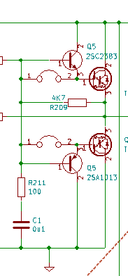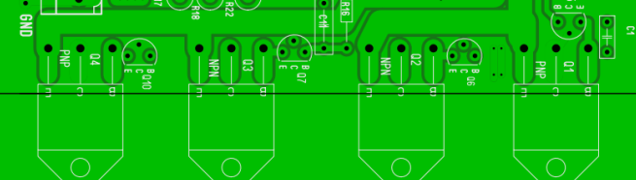

如果Q1-Q4安装达林顿管，就不能安装Q5-Q7/Q10,并且Q5-Q7/Q10的BE结需要用导线短接。

1. 板上的78L05可以装SOT89(背面)或者To-92的，但只能装一种,
2. TP2272/OP07两种只能安装一种,假如安装了背面的sop8的TP2272,就不要安装上面两只DIP封装的OP07。
3. 过流保护电路中的R13(0.1欧）下面有一条导线短接了R13的，R3主要是用于调整过流保护电路. 假如超过了4A保护灯也不亮,可以割断这短路线,并且加大R13电阻. 建议过流保护不要超过4A，因为电路设计的继电器、功率管、插座接口等是按最大5A设计。

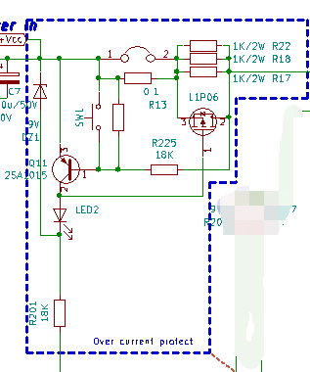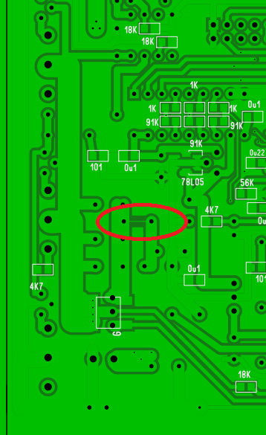

1. 所有继电器选择24V的，双刀双择，脚位兼容G2R的2只，兼容G5V的5只。
2. 运放的替换:

功率放大器中的LM358替换:要求工作电压>=40V，**单电源工作**，单位增益稳定；

OP07/TP2272的替换:要求工作电压>=40V，单位增益稳定，高输入阻抗、失调电压小于1mV，**共模输入电压范围Vee+2 ~ Vcc-2之间**

**安装调试**

装好后，测量LM317输出24V正常否，7812输出12V正常否，78L05输出5V正常否。

然后插入MCU板，可以看到MCU板的LED闪烁3-4下，表明MCU板自检正常。

此时测量测量板的Test端子，应该有4.8V左右，表明MCU连接ADC成功. 板上的ADC的基准电压也正常。

不接mcu板时,test点的电压是随机的.

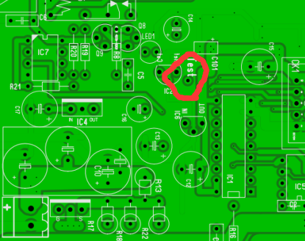

**校正**

假如更换过测量板的基准电压TL431以及78L05,需要重新配置一下ADC以及DAC参数.

用USB电缆连接PC和图示仪，运行图示仪程序，到“设置与诊断”-》“参数配置”，点击‘自动检测设备并装入参数，如果提示“parameter have get from device’，表明连接成功。

1.“ADC参数配置”,选择标签页，ADC通道定义需要如下图设置，

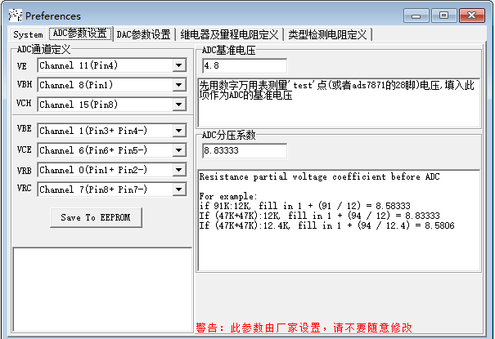

然后用万用表，测量Test测量点的电压，填到”ADC基准电压”这个框内.

而ADC分压系数，需要根据板实际的分压电阻填入, 分压电阻需要看一下电路板背面所示电阻.

有些板的分压电阻是47K+47K:12K的,则ADC分压系数需要填入(47+47)/12+1=8.8333，

有些板分压电阻是47K+47K:12.4K的组合，那么ADC分压系数需填入(47K+47K)/12.4K+1=8.5806。

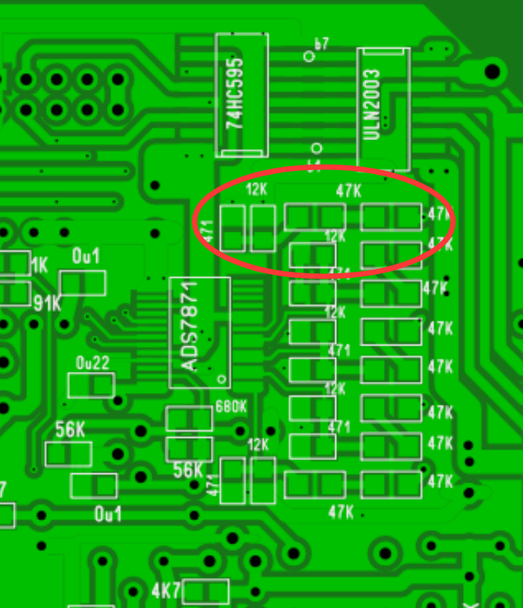

填好后，点击”Save to EEPROM”,保存ADC参数，写EEPROM时需要密码，密码是’ct3’。

2.设置“DAC参数配置”,选择如下标签页

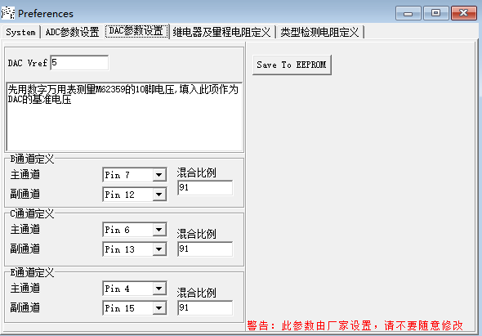

这个页面是设置DAC的基准电压、B/C/E3个通道分别是由那两个主副通道驱动，以及主副通道的混合比例。

用万用表测量M62359的第18脚电压，将这个电压填入”DAC Vref”框作为DAC的基准电压。

而混合比例，就是主副DAC通道两个通道电阻的比值，

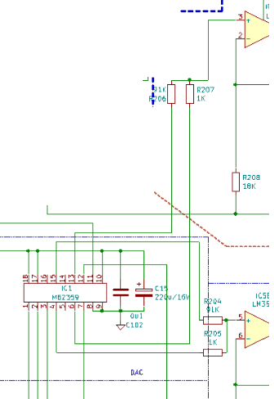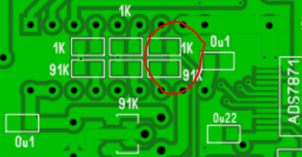

有些板是56K:1K,则混合比例填写56.有些板是91K:1K,则混合比例填写91.

然后点击‘save to eeprom’，并输入eeprom密码’ct3’写入.

3.设置“继电器及量程定义”

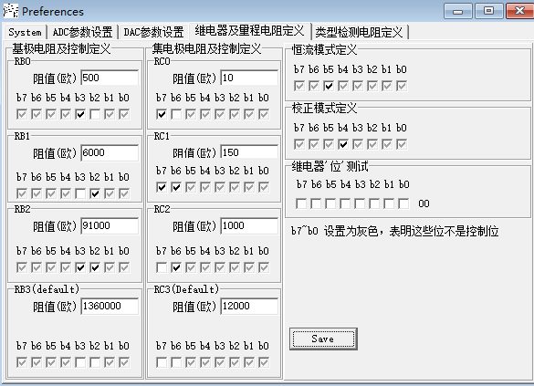

这里分别定义RC以及RB的量程电阻以及继电器控制位定义,控制位b7-b0一般按图上所示设置

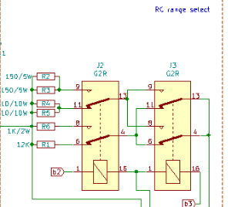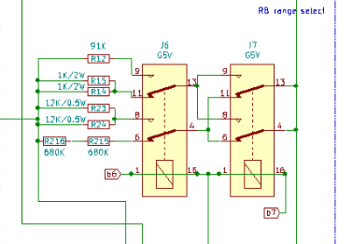

而电阻则根据你实际安装的电阻来输入,

其中RC0-RC3和RB0-RB3安装的位置如下图

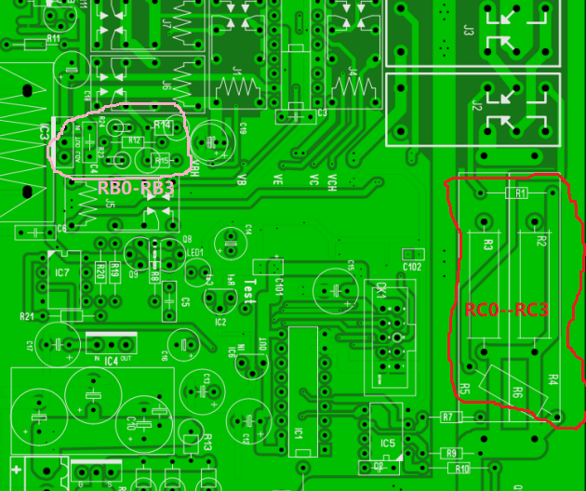

一般RC0-RC3分别是”两只10欧并联 / 两只150欧并联 / 1K / 12K”;

RB0-RB3分别是”两只1K并联 / 两只12K并联 / 91K / 两只680K串联”

因此RC0-RC3分别填入 5 / 75 / 1000 / 12000

RB0-RB3分别填入 500 / 6000 / 91000 / 1360000

建议阻值之间尽量等比递增以便无缝衔接.

后面类型检测电阻定义,一般不用做,MCU板出厂时已经写好了.

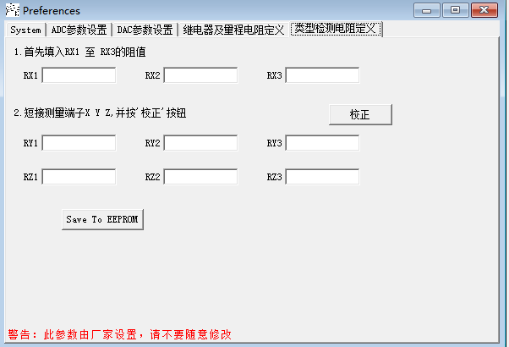

**故障诊断**

先恢复原先的ads7871_v3s.ini配置文件,假如没有,到原来下载程序的地方重新下载整个软件包.

1. 连接PC,到windows设备管理器里面,应该看到usb-serial串口设备

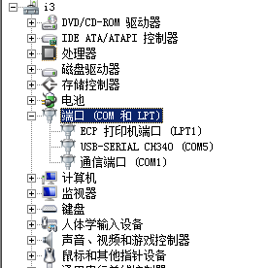

如果看不到,检查USB电缆或者CH340损坏.

1. 通电,会看到MCU板的LED会亮3-4下,表示MCU自检正常,如果没有闪烁,但+5V电源正常,请联系厂家.
2. 运行程序,进入Options->config点auto Detect& Get parameter(Figure 1)。

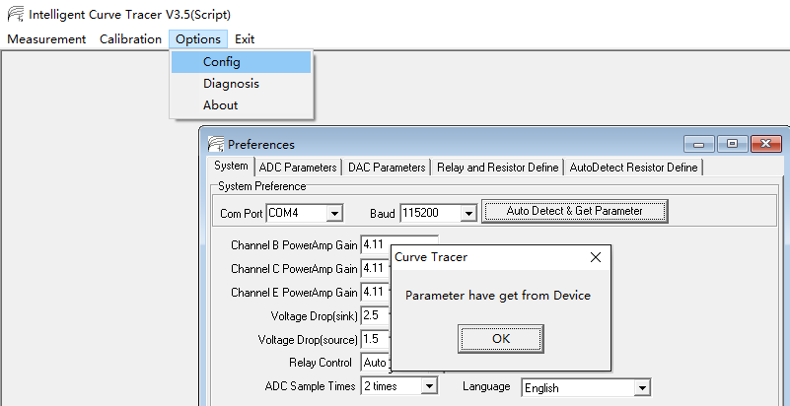

Figure 1

如果能得到’Parameter have get from device’,说明电脑和图示仪联机成功.如果显示device not found,并且前面1,2步骤都正常,请联系厂家.

1. 用万用表测量板上test点电压,看是否4.8V左右,如果不对,可能1.ads7871有问题,2.TL431及它的供电有问题,3.MCU板以及测量板之间连线有问题.

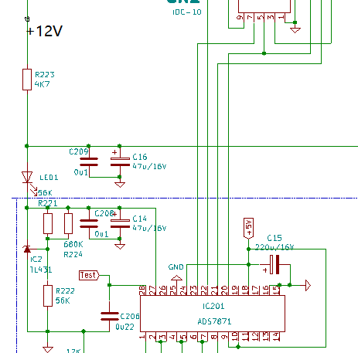

5.选择Options->Diagnosis，

按Figure2保持不勾选current Relay Test以及Calabration Relay Test如图,并设定好红色框的值，并点‘Output’按钮，此时系统会设置B通道都输出5V，C通道输出15V，E通道输出25V。

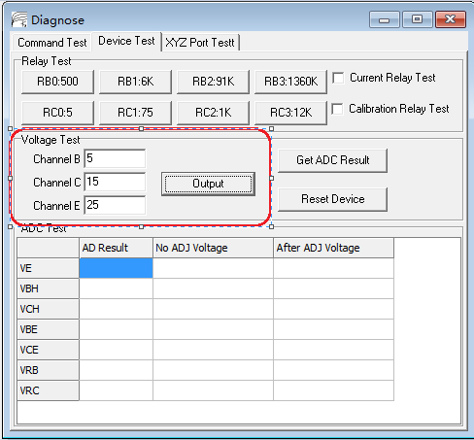

Figure 2

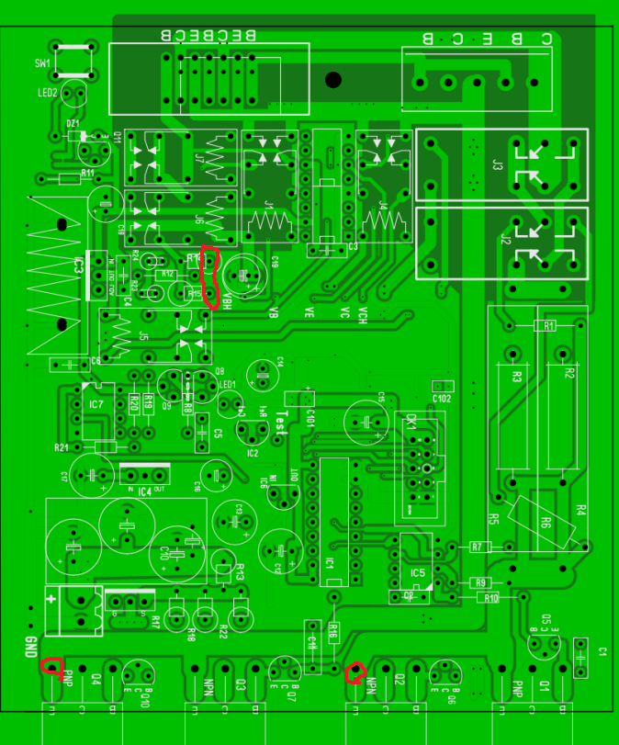

Figure 3

因为功率放大器的放大倍数是1+56K/18K=4.11,设置B通道5V,C通道15V,E通道25V,那么这3个功率放大器的输入电压应该分别是1.2V,3.6V,6.1V左右,

可以用万用表分别测量测量IC7的3脚应该1.2V,IC5的3脚为3.6,IC5的5脚为6.1V左右,如果正确,说明DAC是正常的.

然后再测量Q4或Q4 E极对地电压，它是E通道输出电压，应该是设定的25V左右，

测量Q2或Q1 E极对地电压，它是C通道输出电压，大概是设定的15V左右；

测量 R14/R15端点对地电压，它是B通道输出电压，大概是5V左右.

假如也正确,说明各个通道的功率放大器也正常.

6.点击‘Get ADC Result’按钮，系统会用ADC测出7种电压值VE/VBH/VCH/VBE/VCE/VEB/VRC，并显示在下面表格中。

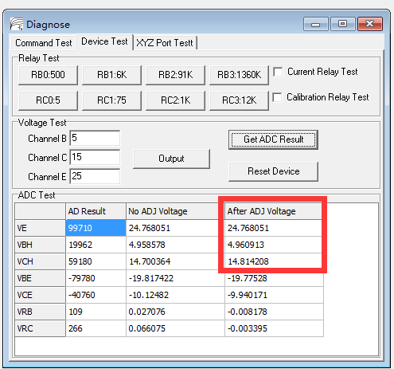

Figure 4

看红色框内的值，VE/VCH/VBH应该接近Channel E/Channel C/Channel B的设定值.说明ADC也是正常的.

如果测量还不正常,那么通常就是继电器有故障.